Научно-производственная фирма
«МЕТА»



ГАЗОАНАЛИЗАТОРы МногокомпонентнЫе

По модификациям:

"АВТОТЕСТ- 01.02М"
"АВТОТЕСТ- 01.03М"
"АВТОТЕСТ- 01.04М"

Руководство по эксплуатации

М 008.000.00 РЭ

Методика поверки
М 047.000.00 МП

ВВЕДЕНИЕ 5
1 ОПИСАНИЕ И РАБОТА 5
  - Описание и работа прибора 5
    - Назначение 5
    - Технические характеристики 7
    - Состав прибора 8
    - Устройство и работа 10
    - Маркировка и пломбирование 28
    - Упаковка 28
- ИСПОЛЬЗОВАНИЕ ПО НАЗНАЧЕНИЮ 29
  - Эксплуатационные ограничения 29
  - Подготовка изделия к использованию 29
  - Использование прибора 36
  - Поверка прибора 41
- ТЕХНИЧЕСКОЕ ОБСЛУЖИВАНИЕ 42
  - Техническое обслуживание изделия 42
  - Текущий ремонт 43
4 ХРАНЕНИЕ 45
5 ТРАНСПОРТИРОВАНИЕ 45
Приложение А. Подготовка принтера к работе 47
Приложение Б Методика поверки. 49
Приложение В Рекомендации по использованию
тахометра в приборах АВТОТЕСТ 69

Настоящее руководство по эксплуатации предназначено для ознакомления с принципом работы, основными правилами эксплуатации, обслуживания и транспортирования многокомпонентного газоанализатора автомобильных выбросов "АВТОТЕСТ-01.02М", "АВТОТЕСТ-01.03М", "АВТОТЕСТ-01.04М"

1 ОПИСАНИЕ И РАБОТА
1.1 Описание и работа прибора

1.1.1 Назначение
1.1.1.1 Назначение, модификация и класс приборов приведены в таблице 1.
Таблица 1
Класс прибора | Модификация | Назначение
II | АВТОТЕСТ – 01.02М | Измерение:  - концентрации оксида углерода и углеводородов,  - частоты вращения коленчатого вала карбюраторного двигателя,  - рабочей температуры моторного масла двигателя (опция).
II | АВТОТЕСТ – 01.03М  АВТОТЕСТ – 01.03М П | Измерение:  - концентрации оксида углерода, диоксида углерода, углеводородов и кислорода, (окислов азота по дополнительной заявке потребителя)  - вычисление λ-параметра,  - измерение рабочей температуры моторного масла двигателя (опция),  - частоты вращения коленчатого вала карбюраторного двигателя
II | АВТОТЕСТ -01.04М  АВТОТЕСТ -01.04М П | Измерение:  - концентрации оксида углерода и углеводородов,  - дымности отработавших газов дизельных двигателей,  - рабочей температуры моторного масла двигателя (опция),  - частоты вращения коленчатого вала карбюраторного двигателя

1.1.1.2 Прибор может применяться при проверке токсичности отработавших газов органами ГИБДД при государственном техническом осмотре автомобилей, комитетами охраны природы при инспекционном контроле лодочных моторов на соответствие нормам ГОСТ 28556-90 п.2.13, в автохозяйствах, на станциях технического обслуживания и в производстве автомобилей для контроля и регулировки двигателей на соответствие нормам II класса ГОСТ Р 52033-2003
1.1.1.3 Прибор обеспечивает следующие режимы измерений и функциональные возможности:
- измерение концентрации оксида углерода, диоксида углерода, углеводородов, кислорода, окиси азота, частоты вращения коленчатого вала автомобиля с любым числом цилиндров и вычисление λ-параметра (для модификации «АВТОТЕСТ -01.03М»);
-измерение концентрации оксида углерода, углеводородов и частоты вращения коленчатого вала автомобиля с любым числом цилиндров (для модификаций «АВТОТЕСТ -01.02М»);
- автоматическую коррекцию нуля при включении прибора и в процессе работы без отключения пробозаборной системы от выхлопной трубы автомобиля;
- автоматическое отделение и эвакуация конденсата из пробы газа в системе пробоподготовки прибора (для модификаций «АВТОТЕСТ -01.02М» и «АВТОТЕСТ -01.04М);
- индикация и вывод результатов измерений на принтер в виде протокола с указанием номера прибора, текущей даты и времени или персональную ЭВМ по выходу RS232 в виде блока данных;
1.1.1.4 Для работы с прибором зимой в условиях отрицательных температур заводом поставляется обогреваемая пробозаборная система с термостатированием пробы до температуры 35± 5 °С при температуре окружающего воздуха до -20 °С и питанием от бортовой сети автомобиля или адаптера сети 220 В, 50 Гц.
1.1.1.5 Прибор предназначен для работы в следующих условиях эксплуатации:
1) температура окружающей среды от 0 до плюс 40°C;
2) атмосферное давление от 86,6 до 106,7 кРа (от 650 до 800 mm Hg);
3) относительная влажность 95% при t = 30°С и более низких температурах без конденсации влаги;
4) рабочее положение прибора - горизонтальное с допускаемым отклонением ±20 градусов;
5) питание прибора от сети постоянного тока напряжением (12,6±2) В или сети переменного тока 220 В, 50 Гц от выносного блока питания;
6) температура анализируемой смеси на штуцере ВХОД не более 50°С;
7) температура анализируемой смеси на входе в пробозаборник не более 200°С;
8) расход анализируемой смеси не менее 60 л/ч.

1.1.2 Технические характеристики

1.1.2.1 Измеряемые компоненты, диапазоны измерений, цена единицы наименьшего разряда, пределы допускаемой основной погрешности прибора приведены в таблице 2.

Таблица 2 - II класс
Измеряемый компонент | Диапазон  измерения | Цена деления | Участок  диапазона  измерения | Основная  погрешность
 |  |  |  | Абсо-лютная | Отно-сительная
Углеводород | 0-3000 млн⁻¹ | 1 млн⁻¹ | 0 ÷ 333 млн⁻¹  333÷3000 млн⁻¹ | ± 20 млн⁻¹  -- | --  ± 6%
Оксид  углерода | 0 ÷ 7 % | 0,01% | 0 ÷ 3,3%  3,3 ÷ 7% | ± 0,2%  -- | --  ± 6%
Диоксид  углерода | 0÷16 % | 0,1 % | 0 ÷ 16% | ± 1% | -
Кислород | 0÷21 % | 0,1 % | 0 ÷ 3,3%  3,3 ÷ 21% | ± 0,2%  -- | _  ± 6%
λ-параметр | 0,5-2,00 | 0,001 | не нормируется
Частота  оборотов  (мин⁻¹) | 0÷5000  5000÷8000 мин⁻¹ | 10  100  мин⁻¹ | 0-8000  мин⁻¹ |  | ±2,5%
Температура масла | 20÷125 ºС | 1 ºС | 20÷125 ºС | ±2,0 ºС | -
Дымность (для модификации «АВТОТЕСТ-01.04М) | 0 ÷ ∞ м⁻¹  (0÷100 %) | 0,01  0,1 |  |  | ± 2%
Примечание – В таблицах приведены данные в пересчете на гексан.
Мощность, потребляемая в режиме измерения, не более 20 ВА.
Масса прибора не более 4,5 кг.
Габаритные размеры - 330х100х290 мм.
Время прогрева прибора не более 30 мин.
Время установления показаний, с, не более:
- СО, СН, СО₂ 30
- О₂ 60

1.1.3 Состав приборов
1.1.3.1 Состав и комплект поставки приведен в таблице 3.
Таблица 3
Наименование | Обозначение | Кол. для модификации, шт. |  |  | Примечание
Наименование | Обозначение | АВТОТЕСТ-01.03М | АВТОТЕСТ-01.02М | АВТОТЕСТ-01.04М | Примечание
1 | 2 | 3 | 4 | 5 | 6
Блок измерительный  "АВТОТЕСТ" | М 008.000.00-07 | 1 | - | -
Блок измерительный  "АВТОТЕСТ" | М 008.000.00-06 | - | 1 | -
Блок измерительный  "АВТОТЕСТ" | М 008.00.000.00-08 | - | - | 1
Блок питания | БП 220/12 В 3 А | 1 | 1 | 1
Пробозаборная  трубка (6м) | М 008.00.000.01 | 1 | 1 | 1
Пробозабоник | М 008.02.00.00 | 1 | 1 | 1
Фильтр  (каплеуловитель) | М 047.640.00 | 1 | - | -
Фильтр  (каплеуловитель) | М 047.640.00-01 | - | 1 | 1
Трубка Т1  (30 мм) | ПВХ 4х1,5 | 2 | 1 | 1
Трубка Т2  (150 мм) | ПВХ 4х1,5 | 1 | 1 | 1
Трубка Т3,Т4  (210 мм) | ПВХ 4х1,5 | 3 | - | -
Кабель питания К1 | М 047.805.00-01 | 1 | 1 | 1
Датчик тахометра К2 | М 046.000.00 | 1 | 1 | 1
Продолжение таблицы 3
1 | 2 | 3 | 4 | 5 | 6
Датчик температуры масла | М 057.630.00 | - | 1 | 1 | опция
Рассекатель | М004.06.01.00.00 | - | - | 1
Трубка | М 004.07.00.00.01 | - | - | 1
Кронштейн | М 005.04.01.03.00 | - | - | 1
Оптический датчик | М 008.910.00 | - | - | 1
Контрольный светофильтр | М 004.00.00.00.01 | - | - | 1
Программное обеспечение |  | 1 | - | -
Кабель связи с ПЭВМ |  | 1 | - | -
Комплект запасных частей
Патрон фильтра грубой очистки | М 008.02.100.00 | 2 | 2 | 2
Объемный фильтр | М 047.630.04 | 4 | 4 | 4
Фильтр тонкой очистки (диск) | М 047.600.04 | 100 | 100 | 100
Фильтр тонкой очистки газа БИГУР GB702 |  | 8 | 8 | 8
Фильтр тонкой очистки газа БИГУР GB 202 |  | 2 | - | -
Фильтрующий агент |  | 2 | 2 | 2 | Комплекты
Ключ специальный | М 008.00.00.02-01 | 1 | 1 | 1
Термобумага  Ф. 57х30 мм в рулонах |  | 1 | - | 1 | Для приборов с печатающим устройством
Эксплуатационная документация
Руководство по эксплуатации | М 008.000.00 РЭ | 1 | 1 | 1
Паспорт | М 008.000.00 ПС | 1 | 1 | 1
Методика поверки | М 047.000.00 МП | 1 | 1 | 1

Примечание – В скобках указана модификация прибора с печатающим устройством.

1.1.4 Устройство и работа

1.1.4.1 Принцип действия газоанализатора основан на измерении величины поглощения инфракрасного излучения источника молекулами углеводородов, диоксида углерода и оксида углерода в областях 3,4; 4,25 и 4,7 мкм соответственно.
Концентрация кислорода (для модификации «АВТОТЕСТ-01.03М») определяется электрохимическим методом. В датчике кислорода содержатся измерительный и сравнительный электроды, находящиеся в электролите и отделенные от анализируемого газа полимерной мембраной. На измерительном электроде кислород, продиффундировавший через мембрану, электрохимически восстанавливается, и во внешней цепи возникает электрический ток, сила которого пропорциональна парциальному давлению кислорода в газе над мембраной.
1.1.4.2 Проба анализируемого газа поступает в электромагнитный клапан, а за тем в проточную зеркальную кювету, где определяемые компоненты, взаимодействуя с излучением, вызывают его поглощение в соответствующих спектральных диапазонах.
Электромагнитный клапан предназначен для отключения пробы и продувки кюветы чистым воздухом в режиме принудительной коррекции. Поток излучения характерных областей спектра поочередно выделяется вращающимися интерференционными фильтрами (3,4; 3,9; 4,25 (для модификации «АВТОТЕСТ-01.03М») и 4,7 мкм) и преобразуется в электрические сигналы, пропорциональные концентрации углеводородов, диоксида углерода, оксида углерода. Спектрометрический канал измерения в области 3,9 мкм является опорным каналом и служит для автоматической стабилизации чувствительности прибора.
Функциональные схемы приборов приведены на рисунках:
1а – для «АВТОТЕСТ-01.02М»;
1б – для «АВТОТЕСТ-01.03М»;
1в – для «АВТОТЕСТ-01.04М»;

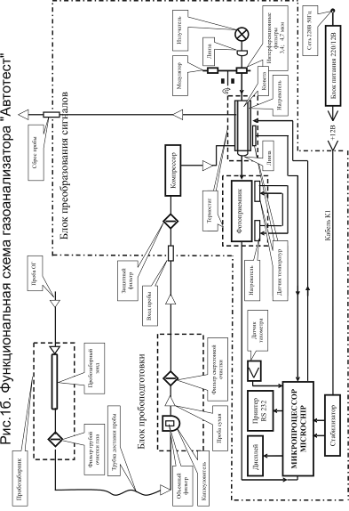
Рис 1а
Рис.1а -Функциональная схема газоанализатора «АВТОТЕСТ-01.02М.»
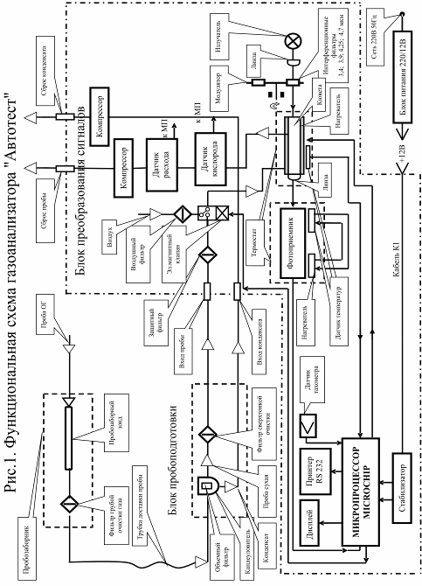
Рис.1б -Функциональная схема газоанализатора «АВТОТЕСТ-01.03М.»

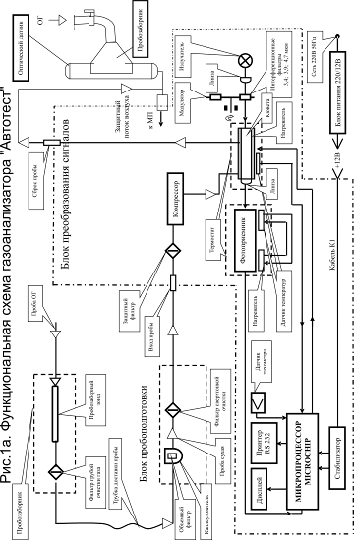
1.
Рис.1в -Функциональная схема газоанализатора «АВТОТЕСТ-01.04М.»

1.4.3 Проба анализируемого газа отбирается из выхлопной трубы автомобиля пробозаборным зондом (рис 2). В рукоятке зонда размещается фильтр грубой очистки, где происходит предварительная очистка газа от частиц сажи и аэрозолей. Далее проба газа направляется к прибору по трубке доставки.
Примечание - При использовании прибора в условиях отрицательных температур (до минус 20°С) рекомендуется использовать обогреваемую трубку доставки, исключающую перемерзание конденсата. В обогреваемой трубке проба газа термостатируется при температуре (35 ± 5) °С.
1.1.4.4 Дальнейшая обработка пробы газа происходит в каплеуловителе, совмещенном с фильтром тонкой очистки пробы. В каплеуловителе (рис.3а для модификации «АВТОТЕСТ-01.02М» и «АВТОТЕСТ-01.04М»; 3б для модификации «АВТОТЕСТ-01.03М».) из пробы отделяется конденсат, который собирается в нижней части фильтра и эвакуируется компрессором конденсата через штуцер ВЫХОД конденсата. В фильтре сверхтонкой очистки типа GB 702 производится окончательная очистка пробы газа от мешающих компонентов, которая затем поступает в оптическую кювету узлов. Работа компрессора или одновременная работа двух комперессоров (для модификации «АВТОТЕСТ-01.03М») обеспечивает скоростную доставку пробы газа от источника до оптической кюветы, а также непрерывную эвакуацию конденсата из пробы (для модификации «АВТОТЕСТ-01.03М»).
Конструкция узлов системы пробоподготовки прибора и схема их соединения приведена на рис 2, 3а и 3б, 4а и 4б (рис.4а для модификации «АВТОТЕСТ-01.02М» и «АВТОТЕСТ-01.04М»; рис.4б для модификации «АВТОТЕСТ-01.03М».). Устройство пробоподготовки обеспечивает трехступенчатую очистку пробы газа от механических мешающих компонентов и влагоотделение:
-объемный термостойкий волоконный фильтр грубой очистки;
-каплеуловитель совмещенный с объемным влагоотталкивающим фильтром тонкой очистки и отделением конденсата;
-целлюлозный фильтр сверхтонкой очистки.

1 4 5 3 6 7 2
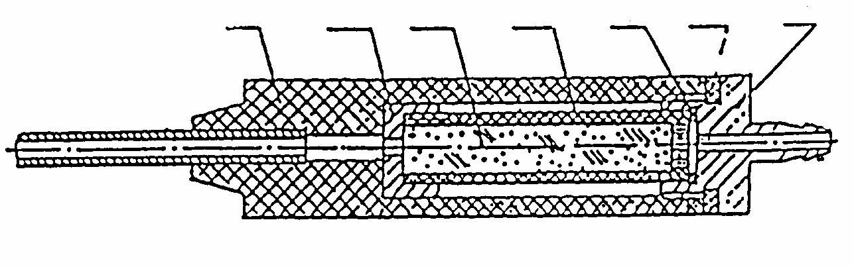
1-Рукоятка; 2-Штуцер; 3-Патрон; 4-Крышка патрона;
5-Фильтрующий агент (стекловолокно); 6,7-Прокладка
Рисунок 2 - Пробозаборник
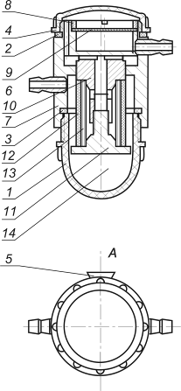
1-Колпачок; 2-Прокладка; 3-Прокладка; 4-Верхняя крышка; 5- Фиксатор;6-Штуцер подачи газа; 7- Корпус; 8-Гайка; 9-Диск бумажного фильтра; 10-Оправа; 11-Фиксатор; 12-Фильтр 5 мкм; 13 Объемный фильтр; 14- Отсек для сбора конденсата

Рисунок 3а - Каплеуловитель для модификаций «АВТОТЕСТ-01.02М» и «АВТОТЕСТ-01.04М»
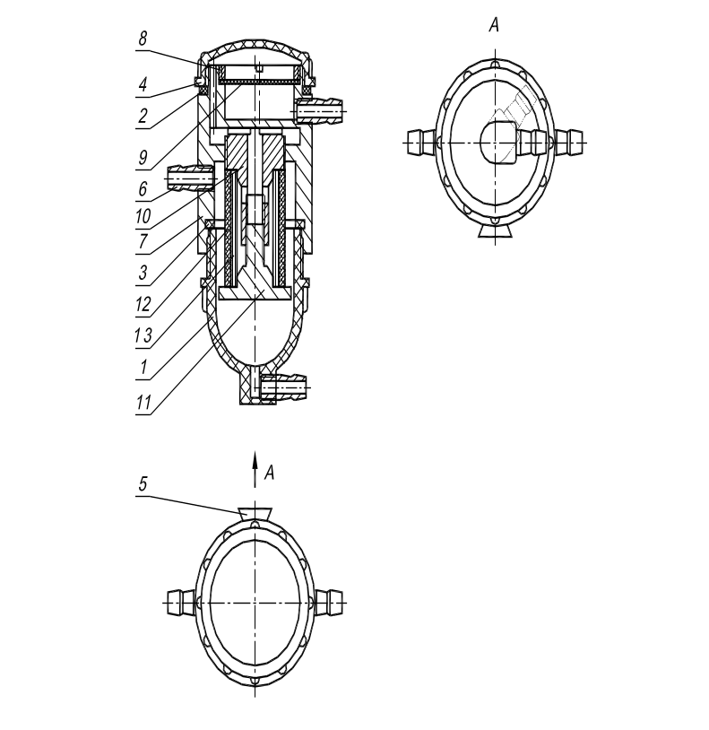

1-Колпачок; 2-Прокладка; 3-Прокладка; 4-Верхняя крышка; 5-Фиксатор 6-Штуцер подачи газа; 7- Корпус; 8-Гайка; 9-Диск бумажного фильтра; 10-Оправа;11-Фиксатор; 12-Фильтр 5 мкм;13 Объемный фильтр

Рисунок 3б - Каплеуловитель для модификации «АВТОТЕСТ-01.03М»
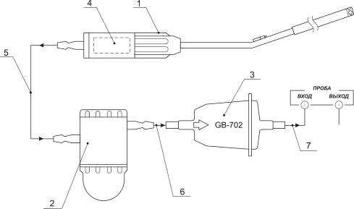
1-Пробозаборник; 2-Каплеуловитель; 3- Фильтр тонкой очистки пробы (GB-702); 4- Фильтр грубой очистки; 5-Пробозаборная трубка; 6-Трубка Т1 (~30 мм); 7-Трубка Т2 (~65 мм)

Рисунок 4а– Схема отбора и подготовки пробы прибора для модификации «АВТОТЕСТ-01.02М» и «АВТОТЕСТ-01.04М»

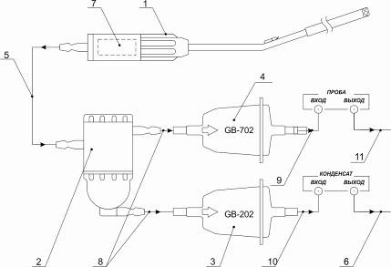
1-Пробозаборник; 2-Каплеуловитель; 3-Фильтр очистки конденсата (GB-202); 4-Фильтр тонкой очистки пробы (GB-702); 5-Пробозаборная трубка; 6-Трубка сброса конденсата (0,5 м); 7-Фильтр грубой очистки; 8- Трубка Т1 (30 мм); 9-Трубка Т2 (150 мм); 10-Трубка Т3 (210 мм),
11-Трубка Т4 (210 мм)

Рисунок 4б – Схема отбора и подготовки пробы прибора для модификации «АВТОТЕСТ-01.03М»

1.1.4.5 Инфракрасное излучение аналитических областей спектра определения оксида углерода (4,7 мкм), диоксида углерода (4,25 мкм) и углеводородов (3,4 мкм), а также опорного канала (3,9 мкм), поочередно выделяется соответствующими интерференционными фильтрами, установленными на вращающемся диске модулятора, и формирует на выходе пироэлектрического фотоприемника последовательности электрических импульсов. Амплитуда сигналов несет информацию о концентрации определяемых компонентов газа. По амплитуде сигнала опорного канала автоматически корректируется чувствительность спектрометрического тракта прибора и поддерживается постоянный коэффициент преобразования аналитических сигналов в течение всего срока эксплуатации прибора. Аналитические сигналы каналов измерения концентрации оксида углерода, диоксида углерода и углеводородов преобразуются, линеаризуются, нормируются и проходят статистическую обработку в микропроцессоре PIC 16F877.
1.1.4.6 Результаты измерения и служебная информация для пользователя отображается на буквенно-цифровом жидкокристаллическом индикаторе. Для удобства работы с прибором в ночное время предусмотрена подсветка индикатора.
Для исключения дополнительной погрешности от изменения температуры окружающего воздуха и анализируемого газа фотоприемник и оптическая кювета защищены теплоизоляционными оболочками и термостатируются системами стабилизации.
1.1.4.7 Источником сигнала частоты вращения коленчатого вала двигателя автомобиля служит высоковольтный датчик индуктивного типа, устанавливаемый на один из высоковольтных проводов системы зажигания. Частота следования импульсов искрообразователя свечи одного из цилиндров двигателя измеряется и преобразуется микропроцессором в частоту вращения коленчатого вала независимо от числа цилиндров.
Рабочая температура моторного масла двигателя измеряется датчиком на основе преобразователя температуры .
Прибор поставляется с датчиком тахометра (RPM), который обеспечивает гарантированную помехоустойчивость прибора от всех видов системы электрозажигания автомобиля.
1.1.4.8 Принцип действия дымомера (для модификации «АВТОТЕСТ-01.04М.»)
Принцип работы прибора основан на измерении величины поглощения светового потока и температуры анализируемого газа в мерном объеме и преобразовании аналитических сигналов к единицам коэффициента поглощения согласно выражения (1).
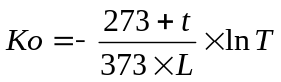
(1)
где К - коэффициент поглощения, м⁻¹;
L - эффективная фотометрическая база измерительного канала, м;
T – коэффициент пропускания поглощающего слоя в измерительном канале, %/100;
t - температура отработавших газов,°С.

Единицы измерения дымности: коэффициент поглощения К [м⁻¹] и коэффициент ослабления N [%] связаны выражением (2):
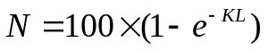
(2) (2)

Функциональная схема канала измерения дымности прибора, поясняющая принцип действия, приведена на рис.5
Световой поток лампы накаливания фокусируется линзой и пересекает полость измерительного канала, которая ограничена диафрагмами с центральными отверстиями. Отработавшие газы ОГ автомобиля, содержащие непрозрачные частицы, поступают через пробозаборное устройство в измерительный канал и вызывают ослабление светового потока, которое регистрируется фотоприемником. Светофильтр формирует необходимую спектральную характеристику оптической пары в соответствии с кривой чувствительности глаза.
Сигналы датчика температуры ОГ, датчика давления и сигналы фотоприемника поступают на аналоговые входы микропроцессора, где выполняется обработка и преобразование сигналов в соответствии с программой, записанной в ПЗУ. Результаты измерений и сопроводительная информация отображается на буквенно-цифровом дисплее.
Алгоритм функционирования прибора предусматривает измерение исходного светового потока Фо, измерение светового потока Фх, ослабленного слоем газа, заключенного в мерном объеме измерительного канала с концентрацией непрозрачных частиц х, вычисление оптического пропускания Т=Фх/Фо, измерение температуры газа, вычисление коэффициента поглощения Кх путем логарифмирования исходных сигналов Кх=lnФх/Фо с учетом коэффициента теплового расширения газа f = (273+t)/373.
Лампа
Линза
Оптический
датчик
Светофильтр
Фото
приемник
Датчик температур
Дисплей
Принтер
RS232
Аккумуляторная батарея
микропроцессор
MICROCHIP
Датчик
давления
ОГ
ОГ

Рисунок 5 – Функциональная схема дымомерного канала

1.1.4.9 Конструктивно прибор состоит из системы пробоотбора и пробоподготовки, блока преобразования и индикации.
1.1.4.9.1 Система пробозабора и пробоподготовки (рис.4а –для модификации «АВТОТЕСТ-01.02М» и «АВТОТЕСТ-01.04М») включает пробозаборник 1, каплеуловитель 2, фильтры тонкой очистки 3, 4 конденсата и пробы газа соответственно, трубку доставки пробы 5, трубку сброса конденсата 6. Фильтр грубой очистки 7 располагается в рукоятке пробозаборника. Схема соединений элементов системы и подключение их к штуцерам прибора приведена на рис.4а и рис.4б.
Система пробозабора и пробоподготовки (рис.4б –для модификации «АВТОТЕСТ-01.03М»;) включает пробозаборник 1, каплеуловитель 2, фильтр тонкой очистки 3 пробы,пробозаборную трубку 5, трубку доставки пробы 6. Фильтр грубой очистки 4 располагается в рукоятке пробозаборника.
1.1.4.9.2 В блоке преобразования размещается: компрессор пробы газа, компрессор эвакуации конденсата (для модификации «АВТОТЕСТ-01.03М»), оптический блок, включающий термостатированную кювету, излучатель, модулятор, и термостатированный фотоприемный узел.
1.1.4.9.3 На лицевой панели прибора (рис.6а) размещены: жидкокристаллический буквенно-цифровой индикатор с подсветкой 1, отображающий величину концентрации углеводородов, оксида углерода, в отработавших газах автомобиля и число оборотов вала двигателя; кнопка включения питания ВКЛ 2; кнопка РАБОТА/Пауза 3; кнопка коррекции нуля Кор.0 4; кнопка РЕЖИМ 5; кнопка ПЕЧАТЬ 6.
1.1.4.9.4 На задней панели прибора (рис.6б – для модификации «АВТОТЕСТ-01.02М») размещены: штуцер для подачи пробы газа в прибор ВХОД, штуцер для сброса пробы газа из прибора ВЫХОД, направляющие планки для крепления каплеуловителя , гнездо для подключения кабеля питания, гнездо для подключения кабеля тахометра , разъем для подключения кабеля связи с ПЭВМ по RS232.
На задней панели прибора (рис.6в – для модификации «АВТОТЕСТ-01.03М») размещены: штуцер для подачи пробы газа в прибор ВХОД , штуцер для сброса пробы газа из прибора ВЫХОД , штуцер отбора конденсата ВХОД, штуцер вывода конденсата ВЫХОД, направляющие планки для крепления каплеуловителя, гнездо для подключения кабеля питания, гнездо для подключения кабеля тахометра, разъем для подключения кабеля связи с ПЭВМ по RS232.
На задней панели прибора (рис.6г –для модификации «АВТОТЕСТ-01.04.») размещены: штуцер для подачи пробы газа в прибор Вход, штуцер для сброса пробы газа из прибора ВЫХОД, направляющие планки для крепления каплеуловителя, гнездо для подключения кабеля питания, гнездо для подключения кабеля тахометра, гнездо для подключения кабеля связи с ПЭВМ по RS232, разъем для подключения датчика дымомера.
1.1.4.9.5 Канал измерения дымности (для модификации «АВТОТЕСТ-01.04») включает оптический датчик и пробозаборник, выполненный в виде корпуса и изогнутого патрубка (рис.7).
Пробозаборник устанавливается на оптическом датчике и служит для доставки отработавших газов от выпускной системы автомобиля до измерительного канала датчика.
Оптический датчик (рис.8) содержит соосно расположенные излучатель 1 (миниатюрная лампа накаливания с цветовой температурой 3000±150°К) и фотоприемник 2 по обе стороны от измерительной камеры 3, выполненной в виде перфорированного отверстиями патрубка, ограниченного диафрагмами 4 с центральными отверстиями. В измерительной камере расположен термодатчик 5, который служит для измерения температуры отработавших газов. Линза 6 формирует поток излучения лампы 1, а светофильтр 7 с характеристикой, соответствующей кривой чувствительности глаза, обеспечивает спектральные свойства оптической пары по требованиям ГОСТ 21393 в диапазоне 430÷680 нм с максимальным пропусканием на длине волны λ_{max}= 560±10нм. Диафрагмы 4 и дополнительные отверстия 10 буферных камер образуют систему защиты оптических элементов от загрязнений компонентами отработавших газов, при этом обеспечивая стабильность эффективной фотометрической базы и однородность поглощающего слоя анализируемого газа.
В патрубках излучателя и фотоприемника оптического датчика располагаются отверстия 14, 17 для очистки оптических элементов. Отверстие 13 является пазом для установки контрольного светофильтра. В рабочем положении отверстия закрыты защитными крышками 11, 15 и шторкой 20. Перфорированный отверстиями патрубок измерительного канала снабжен направляющим пазом для установки пробозаборника.

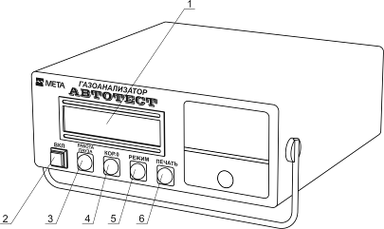

1 – Жидкокристаллический алфавитно-цифровой индикатор;
2 – Кнопка ВКЛ; 3 – Кнопка РАБОТА/ПАУЗА; 4 – Кнопка КОР.0;
5 - Кнопка РЕЖИМ; 6 – Кнопка ПЕЧАТЬ.

Рисунок 6а-Внешний вид прибора (передняя панель)
для модификаций «АВТОТЕСТ-01.02М»;
«АВТОТЕСТ-01.03М» и «АВТОТЕСТ-01.04М»

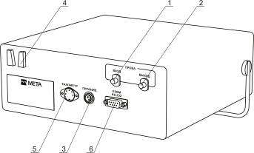
1 – Штуцер подачи газа ВХОД; 2 - Штуцер вывода газа ВЫХОД;
3 – Разъем питания; 4 – Крепление фильтра тонкой очистки; 5 – Разъем тахометра; 6 – Разъем для подключения ПЭВМ
Рисунок 6б- Внешний вид прибора (задняя панель) для модификации «АВТОТЕСТ-01.02М»
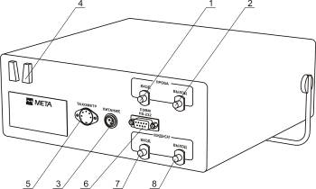
1 – Штуцер подачи газа ВХОД; 2 - Штуцер вывода газа ВЫХОД;
3 – Разъем питания; 4 – Крепление фильтра тонкой очистки; 5 – Разъем тахометра; 6 – Разъем для подключения ПЭВМ; 7 – Штуцер подачи конденсата ВХОД; 8 – Штуцер вывода конденсата ВЫХОД.

Рисунок 6в– Внешний вид прибора (задняя панель) для модификации «АВТОТЕСТ-01.03М»

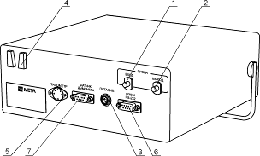
1 – Штуцер подачи газа ВХОД; 2 - Штуцер вывода газа ВЫХОД;
3 – Разъем питания; 4 – Крепление фильтра тонкой очистки; 5 – Разъем тахометра; 6 – Разъем для подключения ПЭВМ
Рисунок 6г - Внешний вид прибора (задняя панель) для модификации «АВТОТЕСТ-01.04»
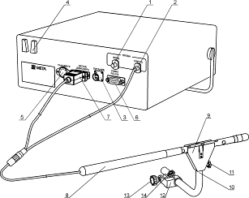
1-Штуцер подачи пробы ВХОД; 2- Штуцер вывода пробы ВЫХОД;
3-Разъем питания; 4-Крепление каплеуловителя; 5-Разъем тахометра; 6- Разъем для подключения компьютера;7-Разъем для подключения датчика дымомера;8-Оптический датчик; 9-Рассекатель; 10-Изогнутая пробозаборная трубка; 11-Винт кожуха; 12-Кронштейн; 13-Зажим;
14-Фиксатор

Рисунок 7- Подключение датчика дымомерного канала
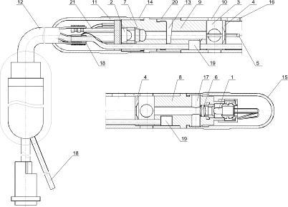
1-Лампа накаливания; 2-Фотоприемник; 3-Измерительная камера;
4-Диафрагма; 5-Термодатчик; 6-Оптическая линза;7-Светофильтр;
8-Держатель излучателя; 9-Камера фотоприемника; 10-Отверстие буферной камеры; 11- Защитная крышка; 12-Кабель; 13-Паз контрольного светофильтра; 14-Кольцо (под кольцом отверстие для очистки фотоприемника); 15-Защитная крышка; 16-Направляющий паз; 17-Отверстие для очистки излучателя; 18-Трубка доставки защитного потока воздуха;19-Воздушный канал; 20-Шторка; 21-Плата с монтажом

Рисунок 8 - Оптический датчик дымомерного канала

1.1.4.9.5 Устройство пробоподготовки обеспечивает трехступенчатую очистку пробы газа от механических мешающих компонентов и влагоотделение:
- объемный термостойкий волоконный фильтр грубой очистки;
- каплеуловитель совмещенный с объемным влагоотталкивающим фильтром тонкой очистки и отделением конденсата;
- целлюлозный фильтр сверхтонкой очистки G 702.
Для работы с прибором зимой в условиях отрицательных температур заводом поставляется обогреваемая пробозаборная система с термостатированием пробы до температуры (35± 5) °С при температуре окружающего воздуха до минус 20 °С и питанием от бортовой сети автомобиля или адаптера сети 220 В, 50 Гц.

1.1.4.10 Назначение и функции кнопок прибора
• Кнопка РАБОТА/ПАУЗА – переводит прибор из режима непрерывного измерения в режим "Пауза", отключает компрессоры, прибор находится в "горячем" резерве.
При нажатии кнопки на индикаторе прибора появится сообщение:

ПАУЗА
>
ПАУЗА
>

Через 4 секунды происходит отключение компрессоров прибора.
Для продолжения работы повторно нажать кнопку РАБОТА/ПАУЗА . После этого прибор автоматически производит коррекцию нуля и переходит в режим измерения.
Примечание - Если прибор находился в режиме "Пауза" менее 10 минут, то коррекция нуля не производится.
• Кнопка Кор 0 - переводит прибор в режим коррекции нулевых показаний. Коррекция выполняется автоматически по чистому воздуху.
• Кнопка Печать предназначена для распечатки протокола текущего измерения на встроенном принтере прибора.
Кнопка Режим – переключение режимов индикации измерений

Примечание - При нажатии кнопки или комбинации кнопок необходимо удерживать их до погашения индикатора.

Комбинация кнопок 1

Кор 0 + Печать – переключает отображения результатов измерения по каналу СН в единицах пропана С₃Н₈ или гексана С₆Н₁₄ .
По умолчанию показания канала СН отображаются в единицах гексана. При отображении показаний в единицах пропана после значения СН отображается буква "Pr".

Комбинация кнопок 2

Работа/Пауза + Кор 0 – переключение режимов индикации измерений.

Комбинация кнопок 3
Нажать кнопки Печать + Режим и не отпуская их включить питание прибора. При этом автоматически производится продувка кюветы и коррекция нулевых показаний.
Отключение компрессоров используется только при поверке и калибровке прибора.

Комбинация кнопок 4

Работа/Пауза + Печать – включает компрессоры прибора для принудительной продувки кюветы в необходимых случаях.

1.1.5 Маркировка и пломбирование

1.1.5.1 Маркировка прибора соответствует требованиям конструкторской документации для модификаций
«АВТОТЕСТ-01.02М» - М 008.00.000-06;
«АВТОТЕСТ-01.03М» - М 008.00.000-07.
«АВТОТЕСТ-01.04М» - М 047.000.000-10
1.1.5.2 На фирменной планке должны быть указаны:
- товарный знак предприятия изготовителя;
- знак утверждения типа;
- наименование прибора;
- класс;
- обозначение технических условий;
- номер прибора по системе предприятия-изготовителя;
- год изготовления прибора.

1.1.6 Упаковка

1.1.6.1 Упаковка прибора соответствует требованиям конструкторской документации.
1.1.6.2 Упаковка прибора и технической документации обеспечивает сохранность их товарного вида.

2 ИСПОЛЬЗОВАНИЕ ПО НАЗНАЧЕНИЮ
2.1 Эксплуатационные ограничения

2.1.1 В процессе эксплуатации прибора необходимо соблюдать порядок включения и выключения прибора, своевременно производить замену фильтрующих элементов системы пробоподготовки.
2.1.2 После длительного хранения в условиях повышенной влажности прибор перед включением следует выдержать при нормальных условиях в течении 12 ч.
2.1.3 При большой разности температур в складских и рабочих помещениях, полученный со склада прибор выдержать не менее 2 ч в нормальных условиях в упаковке.

2.2 Подготовка прибора к использованию

2.2.1 Меры безопасности

2.2.1.1 К работе с прибором допускаются лица, ознакомленные с настоящим паспортом и инструкцией по эксплуатации.
2.2.1.2 Запрещается сброс анализируемой пробы или поверочных газовых смесей в помещении. Перед проведением измерений на штуцер ВЫХОД надеть резиновую или полиэтиленовую трубку с внутренним диаметром не менее 5 мм, а второй конец трубки выведите за пределы помещения. Длина отводящей трубки не должна превышать 5 м.
2.2.1.3 При анализе отработавших газов автомобиля соблюдать меры безопасности, исключающие его самопроизвольное движение.

2.2.2 Указания по включению и опробованию работы

2.2.2.1 Установить прибор на горизонтальной поверхности.
2.2.2.2 Собрать систему пробоподготовки согласно схеме на рис.4а и 4б (в зависимости от модификации).
2.2.2.3 Установить каплеуловитель в гнездо 4 на задней панели прибора (рис.6б - для модификации «АВТОТЕСТ-01.02М»; рис.6в – для модификации «АВТОТЕСТ-01.03М» и рис 6г – для модификации «АВТОТЕСТ-01.04М»).
2.2.2.4 Для модификации «АВТОТЕСТ-01.03М»: (см.рис 4б) подключить короткими трубками фильтры тонкой очистки 4 GB702 и 3 GB202 к штуцерам каплеуловителя Выход пробы и Выход конденсата (нижний штуцер), а также к штуцерам Вход пробы 9 и Вход конденсата 10 соответственно. При этом соблюдать направление подключения фильтров тонкой очистки в соответствии с указанными на корпусе фильтра стрелками. Подключить трубку Т4 к штуцеры ВЫХОД пробы.
Для модификации «АВТОТЕСТ-01.02М» и «АВТОТЕСТ-01.04М»: (см. рис 4а) подключить короткими трубками фильтр тонкой очистки 3 к штуцерам каплеуловителя ВЫХОД пробы и к штуцерам ВХОД пробы. При этом соблюдать направление подключения фильтра тонкой очистки в соответствии с указанными на корпусе фильтра стрелками.
2.2.2.5 Для модификации «АВТОТЕСТ-01.03М»:подключить короткую трубку из состава ЗИП к штуцеру Выход конденсата и отвести свободный конец трубки в направлении отвода конденсата.
2.2.2.6 Подключить кабель питания К1 из комплекта принадлежностей к гнезду питание 4. Ответные провода электрического кабеля питания К1 подключаются к автомобилю следующим образом:
- красный зажим - к клемме аккумулятора +12 В;
- черный зажим - к клемме аккумулятора -12 В;
Допускается в качестве источника питания использовать другие источники постоянного тока (сетевые или аккумуляторные), обеспечивающие на выходе постоянное напряжение 12±2В при токе не менее 3А при размахе пульсаций не более 0,1 В. В этом случае красный и черный зажимы кабеля питания К1 подключаются к альтернативному источнику питания.
2.2.2.7 К гнезду "Тахометр" подключить кабель датчика тахометра К2, зажим которого закрепить на высоковольтном проводе одного из цилиндров. При этом следует, чтобы зажим не касался корпусных деталей двигателя.
ВНИМАНИЕ! Датчик тахометра снабжен гибким кабелем , не допускающим:
- касания к перегретым (более 100°С) частям автомобиля;
- нагрузок на излом и разрыв оболочки более 10 кг.;
- резких изломов кабеля и скручивания в петли радиусом менее 10 см.
ВНИМАНИЕ! Конструкция датчика тахометра выполнена монолитной, не предусматривающей разборки. Разрушенный датчик восстановлению не подлежит.

2.2.2.8 К штуцеру ВХОД каплеуловителя подключить пробоотборный шланг с пробозаборником.
ВНИМАНИЕ! НЕ ДОПУСКАЕТСЯ ПОДКЛЮЧЕНИЕ ПРОБОЗАБОРНОГО ШЛАНГА К ПРИБОРУ, МИНУЯ КАПЛЕУЛОВИТЕЛЬ.
ВНИМАНИЕ! ЗАПРЕЩАЕТСЯ ИСПОЛЬЗОВАТЬ ФТО ДРУГИХ СИСТЕМ И КОНСТРУКЦИЙ. ПРИМЕНЯТЬ ТОЛЬКО ПРИЛАГАЕМЫЕ ФИЛЬТРЫ G702 БИГУР. ПРИ ИСПОЛЬЗОВАНИИ ФТО ДРУГИХ КОНСТРУКЦИЙ ИЗГОТОВИТЕЛЬ НЕ НЕСЕТ ОТВЕТСТВЕННОСТИ ЗА ПОЛОМКУ ПРИБОРА.
2.2.2.9 Установить рычаг переключения передач (переключатель скорости для автомобилей с автоматической коробкой передач) в нейтральное положение.
2.2.2.10 Затормозить автомобиль стояночным тормозом.
2.2.2.11 Заглушить двигатель (при его работе).
2.2.2.12 Выпускная система автомобиля должна быть исправна (определяется внешним осмотром).
Перед измерением двигатель должен быть прогрет не ниже рабочей температуры охлаждающей жидкости (или моторного масла для двигателей с воздушным охлаждением), указанной в руководстве по эксплуатации автомобиля.
Для модификации «АВТОТЕСТ-01.02М» :

1) Включить кнопку ВКЛ на передней панели прибора. На индикаторе появится сообщение:
ПРОГРЕВ
**

2) Прогрев прибора продолжается не более 30 минут.
3) Затем в течение 1 мин производится коррекция нуля. На индикаторе прибора появляется сообщение:

ПРЕРВИТЕ ПРОБУ

ПРЕРВИТЕ ПРОБУ

При этом необходимо отключить пробозаборную систему от прибора, отсоединив пробозаборную трубку от каплеуловителя и нажать на любую кнопку прибора.

Затем на индикаторе прибора появится сообщение:
КОРРЕКЦИЯ НУЛЯ
**

В нижней строке отображается индикатор процесса коррекции нуля.
После появления сообщения:
ПОДАЙТЕ ПРОБУ

ПОДАЙТЕ ПРОБУ

Восстановите рабочее состояние пробозаборной системы, подсоединив пробозаборную трубку к каплеуловителю и нажмите на любую кнопку прибора.

Для модификации «АВТОТЕСТ-01.03М» :

1) Включить кнопку Вкл на передней панели прибора. На индикаторе появится сообщение:
ПРОГРЕВ
>

2) Прогрев прибора продолжается не более 30 минут.

3) Затем в течение 1 мин производится коррекция нуля:
КОРРЕКЦИЯ НУЛЯ
>

В нижней строке отображается индикатор процесса коррекции нуля.

4) Выбрать режим индикации измерений одновременным нажатием кнопок Работа/Пауза и Кор 0 или кнопки Режим:
- режим "1" – измерение оксида углерода, кислорода, углеводородов и частоты вращения двигателя:
СО Х.ХХ% ТАХ ХХХХ
СН ХХ 0₂ 20,8

- режим "2" – измерение диоксида углерода, кислорода, частоты вращения двигателя и вычисление λ параметра:
СО₂ Х.ХХ % ТАХ ХХХХ
λ -.--- 0₂ 20,8

Примечание - Если значение λ - параметра не входит в диапазон от 0,5 до 2 то на индикаторе отображается символ "–.– – –".

Режим "1" устанавливается по умолчанию.

Для модификации «АВТОТЕСТ-01.04М» :
1) Включить кнопку ВКЛ на передней панели прибора. На индикаторе появится сообщение:
ПРОГРЕВ
**

2) Прогрев прибора продолжается не более 30 минут.
3) Затем в течение 1 мин производится коррекция нуля. На индикаторе прибора появляется сообщение:

ПРЕРВИТЕ ПРОБУ

ПРЕРВИТЕ ПРОБУ

При этом необходимо отключить пробозаборную систему от прибора, отсоединив пробозаборную трубку от каплеуловителя и нажать на любую кнопку прибора.

Затем на индикаторе прибора появится сообщение:
КОРРЕКЦИЯ НУЛЯ
**

В нижней строке отображается индикатор процесса коррекции нуля.
После появления сообщения:
ПОДАЙТЕ ПРОБУ

ПОДАЙТЕ ПРОБУ

восстановите рабочее состояние пробозаборной системы, подсоединив пробозаборную трубку к каплеуловителю, и нажмите на любую кнопку прибора.
Примечание - Для приборов с датчиком абсолютного давления.
Если появилось сообщение:
Слабый поток

то это сигнализирует о недостаточном расходе пробы анализируемого газа или необходимости замены фильтрующих элементов системы пробоподготовки. Необходимо выключить прибор и проверить систему пробоподготовки прибора.

4) На индикаторах прибора отображаются сообщения:

СО Х.ХХ% ТАХ ХХХХ
СН ХХХХ ppm (Pr)

Подготовка прибора к работе в режиме дымомера (для модификации «АВТОТЕСТ-01.04»)

Внимание: Для избежания погрешности показаний прибора в режиме дымомера выше допустимой, после продолжительной работы прибора в режиме газоанализатора, необходимо выдержать прибор в ОТКЛЮЧЕНОМ состоянии не менее 10 минут перед его использованием в режиме дымомера.
2.2.2.13 Установить прибор на горизонтальной поверхности.
2.2.2.14 Собрать пробозаборную систему дымомера.
2.2.2.15 Подключить оптический датчик к приборному блоку через разъем "Датчик дымомера" расположенный на задней панели прибора и трубку доставки защитного потока воздуха к штуцеру прибора (рис. 7).
2.2.2.16 Подключить кабель питания К1 из комплекта принадлежностей к гнезду "Питание" прибора.
2.2.2.17 Для включения прибора в режиме дымомера необходимо нажать кнопку Работа/Пауза на передней панели прибора и, удерживая ее в нажатом положении, включить кнопку ВКЛ.
Отпустить кнопки после появления сообщения:
Кнопки ?
***

Потом на индикаторе на 1-2 секунды появится сообщение:
РЕЖИМ ДЫМОМЕРА

Затем индикатор отображает процесс коррекции нуля.
КОРРЕКЦИЯ НУЛЯ
***

2.2.2.18 По окончании коррекции нуля на индикаторе отображается меню:
РЕЖИМ:
ПИК ТЕК СОВМ

Кнопкой Режим выбирается необходимый режим измерения, а кнопкой Работа/Пауза запускается выбранный режим:
- "ТЕК" - режим измерения текущих значений дымности при испытании двигателя в режиме максимального числа оборотов вала;
- "ПИК" - режим измерения пиковых значений дымности в режиме свободного ускорения двигателя;
- "СОВМ" - совмещенный режим: вначале пиковый режим, а затем текущий, с выдачей совместного протокола.
2.2.2.19 При необходимости проверить правильность работы прибора по контрольному светофильтру.
Поворотом шторки 20 оптического датчика обнажить гнездо контрольного светофильтра 13.
2.2.2.20 Выполнить коррекцию нуля.
2.2.2.21 Кнопкой Режим выбрать режим "ТЕК" и нажать кнопку Работа/Пауза. После появления на индикаторе прибора сообщения
К = 1/м
N = %

установить контрольный светофильтр в гнездо 13. Через 15 с на дисплее отобразится значение коэффициента поглощения контрольного светофильтра. Показания на дисплее прибора должны соответствовать данным, нанесенным на светофильтре в пределах ±0,05м⁻¹ от указанного значения при температуре окружающего воздуха 23°± 5°С.

2.3 Использование прибора

2.3.1 Прибор обслуживается одним оператором.
2.3.2 Установить пробозаборник прибора в выпускную трубу автомобиля на глубину не менее 300 мм от среза (до упора) и зафиксировать его зажимом.
2.3.3 Полностью открыть воздушную заслонку карбюратора.
2.3.4 Запустить двигатель. Увеличить частоту вращения вала двигателя до максимальной и проработать в этом режиме не менее 15с.
2.3.5 Установить минимальную частоту вращения вала двигателя и проработать в этом режиме не менее 20 с.
При подключении датчика тахометра играет роль его положение относительно высоковольтного провода зажигания автомобиля. При нестабильных показаниях следует перевернуть датчик тахометра на 180°.
Внимание: Особенности конструкции системы зажигания отечественных автомобилей с электронным впрыском (ВАЗ 2108, 2109, 2110) предусматривают формирование 2х импульсов тока (искры) за один такт работы двигателя, поэтому возможны показания удвоенных значений канала тахометра относительно реальных.
2.3.6 Считать показания на индикаторе передней панели прибора измеренных концентраций измеряемых компонентов и при необходимости распечатать их.
2.3.7 Установить повышенную частоту вращения вала в пределах (П пов=Пномх0,8) или 3000 об/мин, если П_{ном.} не указано в паспорте автомобиля. Произвести повторное измерение концентраций анализируемых газов согласно пп. 2.3.2-2.3.5 на повышенных оборотах двигателя.
2.3.8 Содержание оксида углерода и углеводородов в отработавших газах автомобиля должно быть в пределах значений, установленных предприятием-изготовителем автомобиля, но не выше, приведенных в таблице 4.

Таблица 4
Частота вращения  (устанавливается в технической документации на автомобиль) | Предельно-допустимое содержание оксида углерода,  % об. | Предельно-допустимое содержание углеводородов, объемная доля, млн ⁻¹  (ррm)  Для двигателей с числом цилиндров
 |  | до 4-х | Более 4-х
Автомобили, не оснащенные каталитическими нейтрализаторами
n (min) | 3,5 | 1200 | 3000
n (пов) | 2,0 | 600 | 1000
Автомобили, оснащенные каталитическими нейтрализаторами
n (min) | 1,0 | 400 | 600
n (пов) | 0,7 | 200 | 300

Измерение дымности отработавших газов (только для модификации «АВТОТЕСТ-01.04М»)

2.3.9 Измерение дымности отработавших газов в режиме свободного ускорения
"ПИК" - режим измерения пиковых значений дымности в режиме свободного ускорения двигателя.
Переключить прибор в режим пиковых значений. Для этого кнопкой Режим в меню выбрать режим "ПИК", а кнопкой Работа/Пауза запустить режим на выполнение.
При этом на 2..3 секунды индикатор погаснет, а затем прибор начнет непрерывно измерять показатели дымности.
На индикаторах отобразится сообщение:

К0 = 1/м
N0 = %

2.3.10 Установить пробозаборник с закрепленным оптическим датчиком на выхлопную трубу автомобиля.
Зафиксировать положение кронштейна 13 на изогнутой трубке пробозаборника 11 зажимом 14 (рис.6).
Закрепить кронштейн пробозаборника на верхнем срезе выхлопной трубы .При этом изогнутая трубка должна быть направлена относительно выхлопной трубы вверх или в сторону.
2.3.11На индикаторе отображается сообщение:

К0 = 0.00 1/м
N0 = 0 %

Цифра после K и N показывает количество пиков, зарегистрированных прибором.
Дать команду водителю автомобиля разогнать двигатель от холостых оборотов до максимальных быстрым однократным нажатием на педаль подачи топлива до упора, достичь максимальных оборотов вала и сбросить ее.
При этом на дисплее отобразится результат пикового значения дымности
К1 = ХХ.ХХ 1/М
N1= ХХ.Х %

Аналогично повторить следующее ускорение двигателя еще несколько раз.
При этом после 10 пиков прибор автоматически закончит измерение и перейдет к индикации результатов.
При индикации результатов работы режима "ПИК" 4 последних зарегистрированных пика (K1,N1..K4,N4) и их среднее (Ks,Ns).
Нажав на кнопку Работа/Пауза, можно принудительно закончить режим измерения.
Вынуть оптический датчик прибора из выпускной системы автомобиля.
Если режим был принудительно закончен до регистрации 4х пиков, то среднее (Ks,Ns) не вычисляется и не индицируется, а индицируются только зарегистрированные пики.
Нажимая кнопку Кор.0, можно просмотреть результат работы режима "ПИК":

К1 = ХХ.ХХ 1/М
N1= Х.Х %
К2 = ХХ.ХХ 1/М
N2= Х.Х %
К3 = ХХ.ХХ 1/М
N3= Х.Х %
К4 = ХХ.ХХ 1/М
N4= Х.Х %

КS = ХХ.ХХ 1/М
NS= Х.Х %

Нажав на кнопку Печать, можно распечатать протокол.
Для выхода в меню нажать кнопку Работа/Пауза.
Внимание: По окончании просмотра результатов любого из режимов измерения проводится продувка датчика от остатков выхлопных газов. Это сопровождается появлением на индикаторе сообщения:
Продувка
***

По окончании продувки на индикаторе отображается меню (п.2.2.2.18).
Если этого не произошло, а на индикаторе появилось сообщение:
ЗАСОРЕН ДАТЧИК
а затем опять продувка
Продувка
***

необходимо отключить прибор, прочистить датчик от копоти и сажи и включить прибор снова.

2.3.12 Измерение дымности отработавших газов в режиме максимального числа оборотов вала двигателя
"ТЕК" - режим измерения текущих значений дымности при испытании двигателя в режиме максимального числа оборотов вала.
Кнопкой Режим выбрать режим "ТЕК", а кнопкой Работа/Пауза запустить режим на выполнение.
При этом на 2..3 секунды индикатор погаснет и потом на индикаторе отобразятся сообщения:
К = 1/м
N = %

Затем прибор начнет непрерывно измерять и каждую секунду отображать показатели дымности.
Выполнить п.2.3.10. В первой позиции первой строки отображается индикатор работы режима.
При отсутствии дыма в оптическом датчике сообщение на приборе выглядит:
К = 0.00 1/М
N = 0.0 %

Для окончания режима нажать кнопку Работа/Пауза.
По отпускании кнопки Работа/Пауза на дисплее отображаются результаты работы режима "ТЕК", представляющие собой усредненное за последние 5 секунд значение текущей дымности: ХХ
Кm = 0.00 1/М
Nm= 0.0 %

Для распечатки протокола нажать кнопку Печать.
Для выхода в меню нажать кнопку Работа/Пауза.

2.3.13 Измерение дымности отработавших газов в режиме СОВМ.
2.3.13.1 Установить курсор в меню режимов в положение "СОВМ" и нажать кнопку Работа/Пауза.
При этом вначале прибор переходит в режим "ПИК".
2.3.13.2 Выполнить п.2.3.9 и 2.3.10.
2.3.13.3Для продолжения нажать кнопку Работа/Пауза. При этом дисплей на короткое время гаснет, и прибор переходит в режим "ТЕК".
2.3.13.4 Выполнить п.2.3.12. По завершении возможен просмотр всех результатов режима "СОВМ" по нажатию кнопки Кор 0.
Для распечатки протокола нажать кнопку Печать.
Для выхода в меню нажать кнопку Работа/Пауза.

2.4 Поверка прибора

2.4.1 Поверка прибора выполняется согласно документу "Газоанализаторы многокомпонентные "АВТОТЕСТ". Методика поверки»
М 047.000.00 МП.
2.4.2 При поверке применяются газовые смеси (ПГС) по ГОСТ Р 52033-2003 и ТУ 6-16-2956-87.
2.4.3 Периодичность поверки 1 раз в 12 месяцев.
3 ТЕХНИЧЕСКОЕ ОБСЛУЖИВАНИЕ

3.1 Техническое обслуживание прибора
3.1.1 Меры безопасности

3.1.1.1 К работе с прибором допускаются лица, ознакомленные с настоящим руководством по эксплуатации.

3.1.2 Порядок технического обслуживания

3.1.2.1 В процессе использования прибора необходимо производить замену фильтрующего агента каплеуловителя (рис.4а и 4б в зависимости от модификации) и фильтров тонкой очистки, фильтрующего агента фильтра грубой очистки (рис.3).
3.1.2.2 Замену фильтрующего агента каплеуловителя (рис.4а и 4б) (бумажного диска) производить не реже одного раза в месяц, а при интенсивной эксплуатации по мере заметного затемнения фильтра от сажи, содержащейся в отработавших газах. Для замены фильтрующего агента демонтировать каплеуловитель, отвернуть верхнюю крышку 4, отвернуть крепежную гайку 8, извлечь использованный фильтрующий агент 9 и установить на его место новый из комплекта ЗИП. Сборка каплеуловителя производится в обратном порядке, при этом следует следить за плотностью соединений зажимной гайки 8 и крышки фильтра 4.
Примечание – Для замены объемного фильтра каплеуловителя (рис.4а и 4б) необходимо:
-демонтировать каплеуловитель;
-отвернуть колпачок 1 и фиксатор 11;
- снять металлический фильтр 13 вместе с фильтром 5 мкм 12;
- извлечь фильтр 12 из объемного фильтра 13;
- механическим способом очистить металлический фильтр от сажи. Продуть фильтр сжатым воздухом, используя насос автомобиля;
-заменить фильтр 12.
Сборка каплеуловителя производится в обратном порядке.
3.1.2.3 Замену фильтрующего агента фильтра грубой очистки газа рис.3, расположенного в рукоятке 1 пробозаборного зонда, проводить не реже одного раза в месяц или по мере затемнения фильтрующего агента частицами сажи. Для этого отвернуть штуцер 2 пробозаборного зонда, вывернуть патрон 3 фильтра грубой очистки и заменить его на новый патрон из комплекта ЗИП. Для замены фильтрующего агента (стекловолоконной нити) патрона отвернуть крышку фильтра 4 и извлечь использованное стекловолокно, заменив на новую порцию из комплекта ЗИП.
Сборку пробозаборного зонда произвести в обратном порядке, при этом следить за герметичностью соединений патрона фильтра со штуцером и штуцера с корпусом рукоятки зонда, а также за наличием уплотнительных прокладок 6, 7.
Для замены фильтрующего агента (стекловолоконной нити) отвернуть крышку фильтра и извлечь использованное стекловолокно, заменив на новую порцию из состава ЗИП. При сборке следить за герметичностью соединений элементов конструкции.
Фильтрующий агент может быть восстановлен путем промывки в теплом растворе СМС и последующим многократным полосканием в проточной чистой воде.

3.1.2.4 В процессе эксплуатации прибора при измерении дымности (только для модификации «АВТОТЕСТ-01.04М») необходимо выполнять профилактическое обслуживание оптического датчика и пробозаборной системы.
Один раз за смену (8 часов работы) очищать поверхности оптических элементов датчика от сажи.
Поверхности линзы и светофильтры (рис.6) очищать ватным тампоном, навернутым на спичку, через технологическое отверстие 14, 17 и паз 13 оптического датчика.
Очищать от загрязнении сажей или перед укладкой в футляр поверхность перфорированного патрубка датчика и изогнутой трубки пробозаборника сухой ветошью.

3.2 Текущий ремонт

3.2.1 Характерные неисправности и методы их устранения приведены в таблице 5.
Таблица 5
Наименование  неисправности | Вероятная причина | Методы  устранения
1 | 2 | 3
Отсутствует  индикация прибора | Отсутствие контакта в разъеме питания | Проверить качество разъемных  соединений, при необходимости  протереть контакты спиртом.
Отсутствует  индикация прибора | Неисправность индикатора | Направить в ремонт
Погрешность измерения не соответствует паспортным данным | Засорение кюветы | Прочистить кювету
Погрешность измерения не соответствует паспортным данным | Неисправность компрессора | Направить прибор в ремонт

На индикаторе  сообщение "Неиспр.1" | Неисправность двигателя обтюратора | Направить прибор в ремонт
На индикаторе  сообщение "Неиспр.6 " | 1 Выход из строя компрессора доставки пробы или датчика давления | Направить прибор в ремонт
На индикаторе  сообщение "Неиспр.6 " | 2 Загрязнение фильтров очистки газа | Заменить фильтры
На индикаторе  сообщение "Неиспр.10" | Неисправность канала синхронизации  Неисправность  двигателя обтюратора | Направить прибор в ремонт
Показания  тахометра  завышены | Сильное загрязнение высоковольтных проводов | Устранить загрязнение
Показания  тахометра  завышены | Не сомкнулся магнитопровод сердечника датчика тахометра или его поверхность загрязнена | Устранить причину несмыкания, протереть закрывающую пластину и сердечники датчика безворсовой тканью, смоченной бензином
Показания  тахометра  занижены | Перебои искрообразования | Установить датчик на другой провод свечи
Показания  тахометра  занижены | Загрязнен магнитопровод сердечника | Протереть закрывающую пластину и сердечники датчика безворсовой тканью, смоченной бензином
Показания  тахометра  отсутствуют | Неправильное подключение датчика тахометра | Проверить подключение разъема.
Показания  тахометра  отсутствуют | Загрязнен магнитопровод сердечника | Протереть закрывающую пластину и сердечники датчика безворсовой тканью, смоченной бензином

4 ХРАНЕНИЕ

4.1 Приборы в упаковке предприятия-изготовителя должны храниться на складах поставщика и потребителя в условиях хранения 2 ГОСТ 15150-69.
4.2 Срок хранения прибора без переконсервации 6 месяцев. По истечении срока хранения прибор подлежит переконсервации.
4.3 Консервация прибора производится по ГОСТ 9.014-78 для изделий группы III-1, вариант В3-10.

5 ТРАНСПОРТИРОВАНИЕ

5.1 Приборы допускают транспортирование в транспортной таре всеми видами крытых наземных и водных транспортных средств (в железнодорожных вагонах, контейнерах, закрытых автомашинах, трюмах и т.д.) в соответствии с правилами перевозки грузов, действующих на каждом виде транспорта.
5.2 Условия транспортирования прибора в части воздействия климатических факторов должны соответствовать группы 2 по ГОСТ 15150-69.

Приложение А

1 ПОДГОТОВКА ПРИНТЕРА К РАБОТЕ

1.1 В принтере используется термохимическая бумага (аналогично той, что используется для факса) шириной не более 58 мм.
Для заправки бумаги в головку принтера, необходимо поднять планку-рычаг как указано на рисунке 1.
После этого уложить свободный конец бумаги на головку принтера. Вставить планку-рычаг с валиком на место, для чего необходимо лёгким нажатием установить его в пазы до щелчка.
Бумага должна заправляться чувствительной стороной к термоэлементам.
Во избежание "зажёвывания" и измятия бумаги следите, чтобы бумага поступала на головку принтера равномерно по всей ширине.

Рис.1.Внешний вид принтера

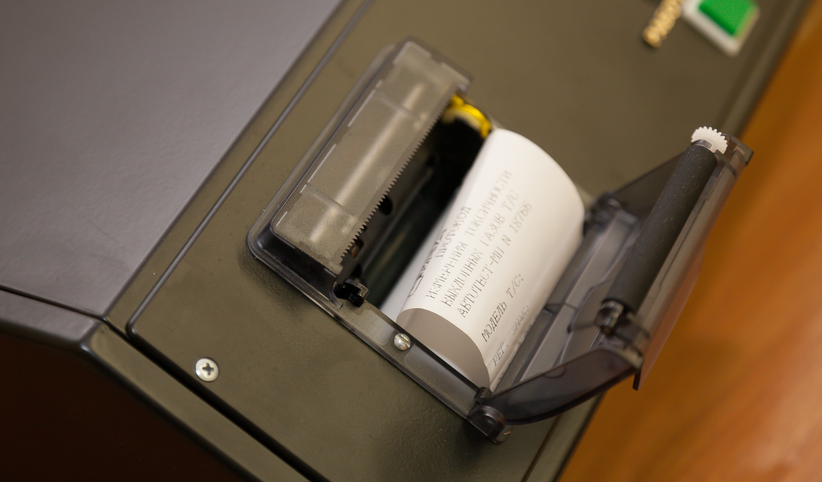

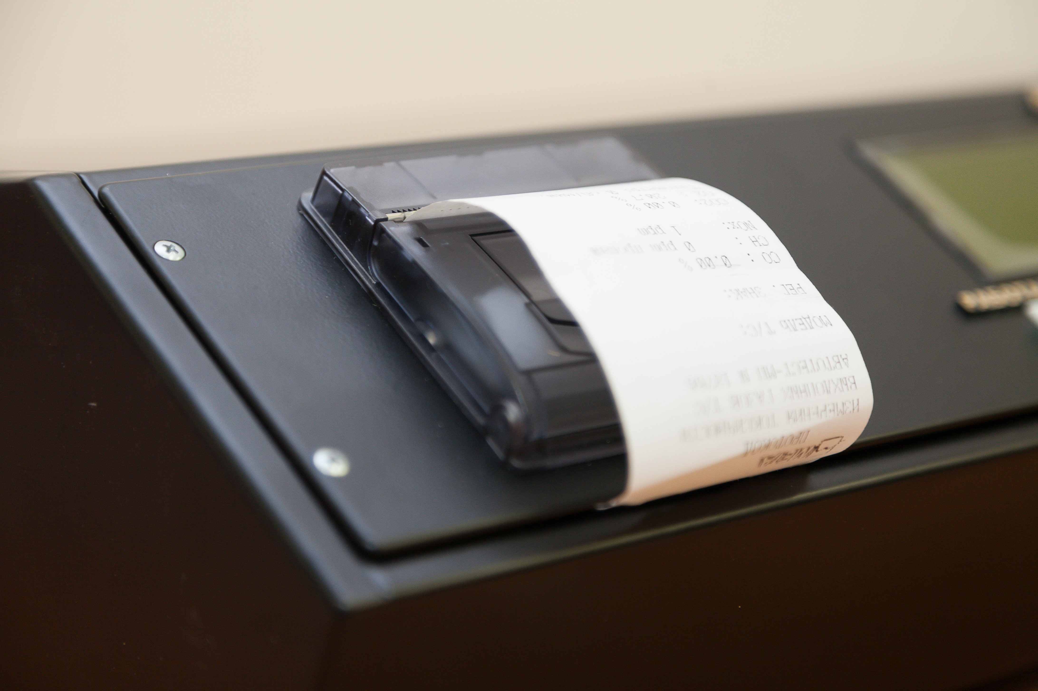

2 ОБСЛУЖИВАНИЕ ТЕРМОГОЛОВКИ ПРИНТЕРА

2.1 При снижении качества печати необходимо протереть термоэлементы головки принтера ватным тампоном, смоченном в эфире или в изопропиловом спирте. Для чего выключите питание, подождите некоторое время до полного остывания термоэлементов, извлеките валик и протрите термоэлементы. Дайте эфиру (спирту) высохнуть. Заправьте бумагу, включите питание - принтер готов к работе.
Внимание! Категорически запрещается обслуживание принтера до полного остывания термоэлементов, иначе это может привести к порче термоэлементов и травмированию персонала.
Оберегайте принтер и термобумагу от попадания на них влаги и пыли!

Приложение Б

ГАЗОАНАЛИЗАТОРЫ МногокомпонентныЕ

"АВТОТЕСТ "

МЕТОДИКА ПОВЕРКИ

М 047.000.00 МП

СОДЕРЖАНИЕ

1 ОПЕРАЦИИ ПОВЕРКИ 53

2 СРЕДСТВА ПОВЕРКИ 54

3 ТРЕБОВАНИЯ БЕЗОПАСНОСТИ 56

4 УСЛОВИЯ ПОВЕРКИ 57

5 ПОДГОТОВКА К ПОВЕРКЕ 57

6 ПоВЕРКа каналов измерения 57

7 ОФОРМЛЕНИЕ РЕЗУЛЬТАТОВ ПОВЕРКИ 66
Приложение Б1. Назначение и функции кнопок прибора
Приложение Б2. Коррекция чувствительности каналов
измерения

Настоящая методика поверки распространяется на газоанализаторы многокомпонентные (далее по тексту – прибор), предназначенные для одновременного измерения концентрации оксида углерода, диоксида углерода, кислорода, углеводородов, окислов азота и дымности отработавших газов, а также частоты вращения коленчатого вала двигателя автомобилей и температуры масла и устанавливает методику его первичной и периодической поверок.

Mежповерочный интервал – 12 месяцев.

1 OПEPAЦИИ ПOBEPKИ

1.1 При проведении поверки должны быть выполнены операции, указанные в таблице 1.
Таблица 1
Наименование  операции | Номер пункта инструкции  поверки | Обязательное проведение  операции при поверке
1 Внешний осмотр | 6.1 | первичной | периодической
2 Опробование | 6.2 | да | да
2.1 Проверка работоспособности | 6.2.1 | да | да
2.2 Проверка герметичности | 6.2.2 | да | да
3 Определение метрологических характеристик | 6.3 | да | нет
3.1 Определение  основной погрешности | 6.3.1 | да | да

2 СРЕДСТВА ПОВЕРКИ

2.1 При проведении поверки применяются средства, указанные в таблице 2. Допускается применение других аналогичных измерительных приборов, обеспечивающих измерение соответствующих параметров с требуемой точностью.
Таблица 2
Наименование образцового средства измерения или вспомогательного средства поверки, номер документа, регламентирующего технические требования
- Поверочный нулевой газ-азот особой чистоты в баллонах под давлением ГОСТ 9293-74
- Ротаметр общепромышленный РМ-А-0,063 Г УЗ ГОСТ 13045-81
- Барометр-анероид М-67 точ.изм. +0,13 кПа
- Психрометр М-34, погрешность ± 3 %
- Секундомер СДС ПР-1-1-010
- Кран трехходовый К3х62.5
- Баллоны для азота 8л-150л с поверочными газовыми смесями, согласно табл.3
- Манометр образцовый МО-250-0,4 от 0 до 100 кРа
- Генератор импульсов Г5-60, длительность импульсов 0,1 -1000 мкс, частотой повторений 0,01-100 кГц
- Частотомер электронно-счетный ЧЗ-36 от 0,1 Гц до 120 Мгц
- Термометр лабораторный ТЛ, погрешность ± 0,5°С ГОСТ 28498-90
- Набор образцовых светофильтров с коэффициентами пропускания в диапазоне 0,65-0,9 на длине волны 560 нм. Допустимая погрешность ±0,5%.
- Термостат сухой ТС 250-2 50 -250 °С, погрешность ± 0,3 °С

Таблица 3а
Поверочные смеси для каналов измерения СО, СО_{2,}СН
№  ПГС | Состав смеси |  |  |  |  | Примечание
№  ПГС | СО,% | СО_{2,}  % | С₃Н_{8,}  млн⁻¹ | О₂ | N₂
1 | 0,5 | 14 | 250 | 0,95 | Ост.
2 | 0,7 | 12 | 500 | 1,9 | Ост.
3 | 1,0 | 10 | 1000 | 5,0 | Ост.
4 | 4,0 | 6,0 | 2000 | 15 | Ост.

Таблица 3б

Поверочные смеси для каналов измерения О_{2,} NO_{х}

№  ПГС | Наименование компонента |  | Примечание
№  ПГС | NO_{х,}  млн⁻¹ | N₂
1 | 215 | Ост.
2 | 750 | Ост.
3 | 1480 | Ост.
4 | 4750 | Ост.

Таблица 3в

Поверочные смеси для каналов измерения СО однокомпонентных
газоанализаторов

№  ПГС | Состав смеси |  | Примечание
№  ПГС | СО,  млн⁻¹ | N₂
1 | 100 | Ост.
2 | 500 | Ост.
3 | 900 | Ост.
4 | 0,2 % | Ост.

Примечание - Допускается применение ПГС другого состава из диапазона объемных долей в соответствии с требованиями п. Б.1.11 ГОСТ Р 52033-2003.

3 TPEБOBAHИЯ БEЗOПACHOCTИ

3.1 При проведении поверки должны быть соблюдены требования безопасности, указанные в руководстве по эксплуатации М 057.000.00 РЭ (М 047.000.00 РЭ), раздел “УKAЗAHИE MEP БЕЗOПACHOCTИ”.

4 УСЛОВИЯ ПОВЕРКИ

4.1 Поверка прибора должна производиться при нормальных условиях:
-окружающая температура, °С 20±5
- относительная влажность при температуре воздуха
(20±5) °С,% 30-80
- атмосферное давление, кПа 101,3±3
- отклонение напряжения питания от номинального
значения, % ±10
- внешние электрические и магнитные поля (кроме земного) должны быть исключены;
- расход ПГС на штуцере “ВХОД”, л/ч, не менее 60
- баллоны с азотом и поверочными газовыми смесями
необходимо выдерживать при температуре (20±5) °С в течение 24 ч
- прибор необходимо выдерживать при температуре (20±5) °С в течение 3 ч.

5 ПОДГОТОВКА К ПОВЕРКЕ

5.1 Перед проведением операции поверки необходимо:
- установить прибор в горизонтальное положение с допустимыми отклонениями ± 20 градусов;
- включить электропитание прибора.

6 ПОВЕРКА КАНАЛОВ ИЗМЕРЕНИЯ

6.1 Внешний осмотр
При внешнем осмотре устанавливается соответствие прибора следующим требованиям:
- отсутствие видимых нарушений покрытий;
- наличие и качество надписей;
- соответствие комплектности прибора, указанной в паспорте;
- соответствие номера прибора, указанного в паспорте.
6.2 Опробование каналов измерения концентрации оксида углерода, углеводородов, кислорода, диоксида углерода и окислов азота.
6.2.1 Опробование прибора производится в соответствии с указаниями руководства по эксплуатации М 057.000.00 РЭ (М 047.000.00 РЭ) для оценки работоспособности в следующей последовательности:
а) подготовить прибор к работе и прогреть в течение 30 минут (назначение кнопок управления прибором приведено в приложении А1);
б) выполнить коррекцию нуля путем нажатия соответствующей кнопки;
в) выбрать режим индикации индикатора прибора в соответствии с измеряемым компонентом ПГС.
Внимание: Для перевода прибора из режима индикации "Гексан" в "Пропан" необходимо переключить его одновременным нажатием кнопок КОР.0 и ПЕЧАТЬ. При этом на индикаторе отображается символ "Рr ".
г) последовательно подавать ПГС из таблиц 3а, 3б, 3в и считывать показания прибора через 1 минуту после подачи ПГС.
д) определить основную погрешность каналов измерения. При превышении погрешностей допустимых пределов провести корректировку газочувствительных каналов согласно Приложению А2.
6.2.2 Опробование работы канала измерения дымности прибора (только для модификации «АВТОТЕСТ-01.04») производится в следующей последовательности:
7
- подготовить прибор согласно раздела "Подготовка к работе" руководства по эксплуатации М 057.000.00 РЭ (М 047.000.00 РЭ) ;
- проверить работоспособность прибора в режиме коррекции нуля;
- проверить работоспособность в режиме измерения текущих значений по контрольному светофильтру.
6.2.2.1 Проверка правильности работы прибора в режиме измерения дымности по контрольному светофильтру.
Кнопкой РЕЖИМ выбрать режим текущих измерений "ТЕК" и нажать кнопку РАБОТА/ПАУЗА. После появления на индикаторе прибора сообщения
К = 1/м
* N = %

установить контрольный светофильтр в гнездо оптического датчика. Через 15 с на дисплее отобразится значение коэффициента поглощения контрольного светофильтра. Показания на дисплее прибора должны соответствовать данным, нанесенным на светофильтре в пределах ±0,1 м⁻¹ от указанного значения при температуре окружающего воздуха (20 ± 5) °С.
6.2.3 Проверка герметичности газового тракта
6.2.3.1 Подготовить прибор к работе и включить его на время прогрева.
6.2.3.2 Нажать кнопку РАБОТА/ПАУЗА и дождаться отключения компрессоров. Собрать схему проверки герметичности согласно рис.3.
Объем подключаемой линии не должен превышать 100 см³. Падение давления в системе должно контролироваться по манометру класса точности 0,4 с верхним пределом 100 кПа.
Проверку герметичности газового тракта осуществляют сжатым азотом (воздухом) при избыточном давлении 10 кПа (0,10кгс/см²) следующим образом:
- отсоединить датчик кислорода (во избежание его повреждения от перепада давления), заменив его отрезком трубки из ПВХ;
- открыть вентиль тонкой регулировки баллона с азотом или сжатым воздухом;
- установить по манометру с помощью вентиля давление, равное 10 кПа (0,10 кгс/см²);
- закрыть вентиль и фиксировать давление в газовом тракте;
- включить секундомер и через 30 секунд зафиксировать повторно давление в газовом тракте;
- осторожно подсоединить датчик кислорода.
6.2.3.3 Результаты считаются положительными, если падение напряжения в газовом тракте за 30 секунд не превышает 1 кПа.

6.3 Определение метрологических характеристик

6.3.1 Определение основной погрешности
Определение основных погрешностей измерения концентраций анализируемых газов производится с помощью поверочных газовых смесей (ПГС) в баллонах по ГОСТ 9293-74 и ТУ 6-16-2956-87 согласно табл. 3а-3в.
Собрать схему поверки в соответствии с рис.1.
Включить питание прибора.
Подать из баллона ПГС.
Отсчет показаний на каждой ПГС, подаваемой из баллона на штуцер ВХОД прибора, должен производиться через 2 минуты с момента подачи ПГС.
6.3.2. Определение основной погрешности канала измерения частоты оборотов коленчатого вала двигателя (тахометра).
Канал тахометра поверяется следующим образом.
От импульсного генератора Г5-60 подают импульсы положительной полярности амплитудой 4÷5 В и длительностью 0,5 миллисекунды с периодами (частотами), указанными в таблице 4. Частота следования импульсов контролируется частотомером (для малых значений частоты частотомером измеряется период следования импульсов). Сигнал генератора подается по поверочному кабелю по схеме на рис.4 или непосредственно на контакты гнезда "Тахометр". Нумерация контактов розетки "Тахометр" приведена на рис.4. Схема проверки канала тахометра прибора с использованием имитатора цепей зажигания автомобиля приведена на рис.2. Допускается подавать сигнал генератора на вход прибора "Тахометр" непосредственно по поверочному кабелю согласно схеме 4.
В таблице 4 приведены частоты генератора, период следования и показания прибора с допусками погрешности.
Таблица 4
Таблица поверочных частот и периодов следования
импульсного сигнала канала тахометра газоанализатора
"Автотест "

Частота, Гц | 1,67 | 4,17 | 8,3 | 16,7 | 33,3 | 50 | 66,7
Период следования импульсов, мс | 600 | 240 | 120 | 60 | 30 | 20 | 15
Показания прибора, мин⁻¹ | 200 | 500 | 1000 | 2000 | 4000 | 6000 | 8000
Допустимые  отклонения, % | ±2,5 | ±2,5 | ±2,5 | ±2,5 | ±2,5 | ±2,5 | ±2,5
На всех частотах частотомером контролировать период следования импульсов.
Основную абсолютную погрешность определяют как максимальную разность между измеренными и действительными значениями по формуле:
Δ абс = Cj(i) - Co(i)
где: Сj(i) - показание прибора при измерении одного из компонентов, % об. или число оборотов (мин⁻¹);
Сo(i) - истинное значение измеряемой величины (концентрация компонента в ПГС или частота генератора импульсов).
Основную относительную погрешность прибора для каждой точки поддиапазона определяют по формуле:
Сj(i) - Со(i)
Y отн = --------------- . 100 %,
Co(i)
Сj(i) - показание прибора при измерении одного из компонентов, % об. или число оборотов (мин⁻¹);
Сo(i) - истинное значение измеряемой величины (концентрация компонента в ПГС или частота генератора импульсов).
Для канала измерения СН при поверке с ПГС с пропаном значение основной погрешности вычисляют по формуле:
Сj(i) - Со(i)
Y отн = ---------------.100 %,
Co(i) Кп
Где Кп - переводной коэффициент гексана в пропановый эквивалент (указан в паспорте на прибор).
Прибор считается выдержавшим испытание, если вычисленное значение погрешности не превышает следующих значений:
Таблица 5а-0 класс
Измеряемый компонент | Диапазон измерений | Цена деления | Участок диапазона измерений | Основная  погрешность
 |  |  |  | абсо-лютная | отно-ситель-ная
Углеводород | 0-2000 млн⁻¹ | 1 млн⁻¹ | 0 ÷ 200 млн⁻¹  200÷2000 млн⁻¹ | ± 10 млн⁻¹  -- | --  ± 5%
Оксид  углерода | 0 ÷ 5% | 0,01% | 0 ÷ 1%  1 ÷ 5% | ± 0,03%  -- | --  ± 3%
Диоксид  углерода | 0÷16 % | 0,1 % | 0 ÷ 12,5%  12,5 ÷16% | ± 0,5%  -- | --  ± 4%
Кислород | 0÷21 % | 0,1 % | 0 ÷ 3,3%  3,3 ÷ 21% | ± 0,1%  -- | _  ± 3%
λ-параметр | 0,5 - 2,00 | 0,001 |  | не нормируется
Частота  оборотов | 0-5000  5000-8000  мин⁻¹ | 10  100  мин⁻¹ | 0-8000  мин⁻¹ | - | ±2,5%
Температура масла | 20÷125 ºС | 1 ºС | 20÷125 ºС | ±2,0ºС | -

Таблица 5б - I класс
Измеряемый компонент | Диапазон измерений | Цена  деления | Участок диапазона измерений | Основная  погрешность
 |  |  |  | Абсо-лютная | Отно-ситель-ная
Углеводород | 0-2000 млн⁻¹ | 1 млн⁻¹ | 0 ÷ 240 млн⁻¹  240÷2000 млн⁻¹ | ± 12 млн⁻¹  -- | --  ± 5%
Оксид  углерода | 0 ÷ 5% | 0,01% | 0 ÷ 1,5%  1,5÷5% | ± 0,06%  -- | --  ± 4%
Диоксид  углерода | 0÷16 % | 0,1 % | 0 ÷ 12,5%  12,5÷16% | ± 0,5%  -- | _  ± 4%
Кислород | 0÷21 % | 0,1 % | 0 ÷ 2,5%  2,5 ÷ 21% | ± 0,1%  -- | _  ± 4%
λ-параметр | 0,5-2,00 | 0,001 |  | не нормируется
Частота  оборотов | 0-5000  5000-8000  мин⁻¹ | 10  100  мин⁻¹ | 0-8000  мин⁻¹ | - |  | ±2,5%
Температура масла | 20÷125 ºС | 1 ºС | 20÷125 ºС | ±2,0 ºС |  | -

Таблица 5в - II класс
Измеряемый компонент | Диапазон  измерений | Цена деления | Участок  диапазона  измерений | Основная  погрешность
 |  |  |  | Абсо-лютная |  | Отно-ситель-ная
Углеводород | 0-3000 млн⁻¹ | 1 млн⁻¹ | 0 ÷ 333 млн⁻¹  333÷3000 млн⁻¹ | ± 20 млн⁻¹  -- |  | --  ± 6%
Оксид  углерода | 0 ÷ 7 % | 0,01% | 0 ÷ 3,3%  3,3 ÷ 7% | ± 0,2%  -- |  | --  ± 6%
Диоксид  углерода | 0÷16 % | 0,1 % | 0 ÷ 16% | ± 1% |  | -
Кислород | 0÷21 % | 0,1 % | 0 ÷ 3,3%  3,3 ÷ 21% | ± 0,2%  -- |  | _  ± 6%
Дымность | 0 ÷ 10,0 м⁻¹  (0÷100 %) | 0,01  0,1 |  |  |  | ± 2%
λ-параметр | 0,5-2,00 | 0,001 | не нормируется
Частота  оборотов | 0-5000  5000-8000  мин⁻¹ | 10  100  мин⁻¹ | 0-8000  мин⁻¹ |  | - | ±2,5%
Температура масла | 20÷125 ºС | 1 ºС | 20÷125 ºС |  | ±2,0 ºС | -

Примечание – В таблицах данные по углеводороду приведены в пересчете на гексан.

6.3.3 Определение погрешности температуры масла
Установить последовательно регулятором в нагревателе температуру масла 60, 90, 120 °С. Замерить температуру образцовым термометром и поверяемым прибором в каждой точке.
Абсолютная погрешность температуры масла определяется путем сравнения показаний температуры масла на индикаторном табло прибора и образцовом термометре и не должна превышать значений, указанных в табл.5а-5в.

6.4 Определение основной погрешности канала измерения дымности
Основную приведенную погрешность определяют в следующей последовательности:
- переключить прибор в режим измерения дымности и провести измерения в текущем режиме (см. руководство по эксплуатации);
- установить образцовый светофильтр из набора в гнездо оптического датчика;
- измерения провести 3 раза.
Основную приведенную погрешность определяют по формуле:
_
К - Ко
Δ о = ----------- 100% (6.4.1)
Кm
где:
Кm - значение приведенного коэффициента поглощения, соответствующее верхнему пределу измерений, м⁻¹;
К - среднеарифметическое значение показаний прибора из трех измерений, м⁻¹;
Ко - эквивалентное значение приведенного коэффициента поглощения образцового светофильтра, рассчитанное по формуле (6.4.2) для условий поверки, м⁻¹.
Основная приведенная погрешность не должна превышать ±2 %.
273 + t
Ко = – ------------ • lnT (6.4.2)
373 х L
где:
t - температура отработавших газов, при поверке принимаемая равной температуре окружающего воздуха,°С;
L - фотометрическая база измерительного канала оптического датчика (L = 0,1 м);
T - пропускание образцового светофильтра для длины волны 560 нм.

6.4.1 Аттестация контрольного светофильтра
Контрольный светофильтр, входящий в комплект поставки прибора предназначен для периодического контроля работоспособности прибора в процессе его эксплуатации. Аттестацию контрольного светофильтра необходимо совмещать с периодической поверкой прибора. Периодичность аттестации - 12 месяцев.
Операции и средства метрологической аттестации.
При проведении аттестации должны быть выполнены операции, и применяться средства, указанные в таблице 6.
Таблица 6
Номера пункта  раздела | Наименование  операции | Наименование средства поверки, основная характеристика
 | Внешний осмотр
 | Определение коэффициента поглощения | Газоанализатор-дымомер "АВТОТЕСТ"; диапазон измерений, м⁻¹ 0-10,00, основная погрешность ± 2% при доверительной вероятности Р=0.95

Применяемые средства поверки должны иметь действующие клейма и (или) свидетельства об их поверке.
При проведении аттестации контрольных светофильтров необходимо подготовить прибор к работе согласно руководству по эксплуатации.
Проведение аттестации.
Произвести внешний осмотр контрольного светофильтра. При осмотре должно быть установлено:
- отсутствие механических повреждений;
- отсутствие на поверхности жирных пятен.
Стекла светофильтра должны быть чистыми на просвет и в отраженном свете. Протирать стекло мягкой фланелью, при необходимости допускается смачивание фланели в спирто-эфирной смеси.
Для определения коэффициента поглощения контрольного светофильтра его необходимо установить в гнездо оптического датчика. Выбрать режим измерения. Определение характеристики контрольного светофильтра производить не менее трех раз.
Действительное значение коэффициента поглощения контрольного светофильтра занести в таблицу поверки паспорта.

7 OФOPMЛEHИE PEЗУЛЬTATOB ПOBEPKИ

7.1 Eсли прибор признан в процессе поверки годным, то результат поверки заносится в паспорт, заверяется подписью поверителя и оттиском клейма или оформляется "Свидетельство о поверке", где указывается срок проведения следующей поверки (не позднее, чем через 12 месяцев).

7.2 Прибор, признанный в процессе поверки непригодным, к применению не допускается. Владельцу прибора выдается извещение с указанием причин непригодности.

7.3 При получении отрицательных результатов по одному из пунктов табл. 1 дальнейшее проведение поверки прекращают.

Рис.1. Схема проверки основной погрешности измерения комнентов
1 2 3 5 4 6 7

1 - Баллон ПГС 2 - Вентиль тонкой регулировки 3 - Прибор 4 - Тройник 5 - Штуцер "Вход" 6 - Штуцер "Выход" 7 - Расходомер

Рис.1а. Схема проверки основной погрешности измерения компонентов
1 2 3 4 5

6

1 - Баллон ПГС; 2 - Вентиль тонкой регулировки; 3 – Прибор;
4 - Штуцер ВХОД ; 5 - Штуцер ВЫХОД; 6-Ротаметр

Рис.2. Схема поверки канала тахометра прибора при непосредственной
подаче сигнала от генератора на вход канала тахометра
Поверочный кабель
М 008.01.056.00

Частотомер

Прибор
Генератор
импульсов
Г5-60

Высоковольтный провод свечи зажигания

Частотомер
Имитатор цепей
зажигания

Генератор
импульсов
Г5-60

Индуктивный датчик тахометра

Прибор

Рис.3.Схема проверки герметичности газового тракта
1
2
3
5
4 5
1 – Баллон с газом;
2 – Вентиль;
3 - Штуцер ВХОД;
4 – Штуцер Выход;
5 – Манометр
1 – Баллон с газом; 2 – Вентиль; 3 - Штуцер ВХОД; 4 – Штуцер Выход; 5 – Манометр
2
1
3
Контакт | Наименование цепи
2 | Общий  провод
3 | Сигнальный  провод

Рис.4. Конструкция и схема кабеля для поверки канала тахометра
X1
X2
Разъем ОНЦВГ-5
Разъем
СР-50-74ФВ
R1= 2,7 кОм
X1
X2 ОНЦВГ-5
Онцвг-5, розетка
Приложение Б.1

Назначение и функции кнопок прибора

• Кнопка РАБОТА/ПАУЗА – переводит прибор из режима непрерывного измерения в режим "Пауза", отключает компрессоры, прибор находится в "горячем" резерве.
При этом на индикаторе прибора появится сообщение:
ГАЗОАНАЛИЗАТОР
АВТОТЕСТ

ПАУЗА
**

Через 4 секунды происходит отключение компрессоров прибора.
Для продолжения работы повторно нажать кнопку РАБОТА/ПАУЗА. После этого прибор автоматически производит коррекцию нуля и переходит в режим измерения.
Примечание - Если прибор находился в режиме "Пауза" менее 10 минут, то коррекция нуля не производится.
• Кнопка КОР.0 - переводит прибор в режим коррекции нулевых показаний. Коррекция выполняется автоматически по чистому воздуху.
• Кнопка ПЕЧАТЬ предназначена для распечатки протокола текущего измерения на встроенном принтере прибора.
• Кнопка Режим– переключает отображения результатов измерения по каналу СН в единицах пропана С₃Н₈ или гексана С₆Н₁₄ .
По умолчанию показания канала СН отображаются в единицах гексана. При отображении показаний в единицах пропана после значения СН отображается буква "Pr".

Комбинация кнопок № 1
Режим + Работа/Пауза – переключение режимов индикации приборов (см.п.2.2.2.17 руководства по эксплуатации М 047.000.00 РЭ).

Комбинация кнопок № 2
Используется только при поверке и калибровке прибора.
Отключить питание прибора. Нажать кнопки Кор.0 + Печать и, не отпуская их, включить питание прибора. При этом автоматически производится продувка кюветы и коррекция нулевых показаний. Затем компрессоры отключаются.
Комбинация кнопок № 3
Работа/Пауза + Печать – включает компрессоры прибора для принудительной продувки кюветы в необходимых случаях (в поверочном режиме).

ПРИЛОЖЕНИЕ Б.2

КОРРЕКЦИЯ ЧУВСТВИТЕЛЬНОСТИ КАНАЛОВ ИЗМЕРЕНИЯ

Если во время опробования прибора установлено, что погрешность измерения концентрации газов превышает допустимые значения, необходимо провести коррекцию чувствительности каналов измерений, установив новые значения коэффициентов чувствительности каналов измерения СО, СН, СО₂ . Чувствительность устанавливается по одной из точек калибровочной кривой при подаче ПГС i-го компонента.

1 По результатам опробования вычисляют значение коэффициента чувствительности i-го канала по формуле:

концентрации компонента i-го ПГС
Кi = Кi_{o} ∗ ---------------------------------------------- (1)
Показания прибора
Где Кi – новое значение чувствительности канала измерения i-компонента;
Кi_{o} – прежнее значение чувствительности i – го компонента записанное в память прибора и индицируемое в режиме коррекции констант.

2 Коррекция чувствительности

2.1 Для перехода в режим коррекции отключить питание прибора, нажать кнопки ПАУЗА и КОРР. 0 и не отпуская их включить питание прибора.
2.2 Прибор переключается в режим индикации служебных констант и чувствительности по каналам измерений.
Например:
Чувс. СО
1.00000

Служебные константы индицируются последовательно и переключаются нажатием и удержанием кнопки ПЕЧАТЬ.
Служебные константы N в ЛТК, скорость, и другие, кроме Чувствительность СО, СН и СО₂, редактировать запрещается.
Служебные константы установлены заводом и изменению в процессе эксплуатации не подлежат.

3 Порядок редактирования констант.

3.1 Кнопкой "Печать" вызвать на индикатор константу, подлежащую корректировки.
Например:
Чувс. СО
1.00000

3.2 Для установки нового значения константы, вычисленной по формуле (1) использовать комбинации кнопок:
- Пауза – перемещение курсора на редактируемую цифру;
- Кор.0 – изменение редактируемой цифры;
- Печать – окончание редактирования, запись значения редактируемой константы в память прибора и переход к следующей константе.
При этом если кнопка КОР.0 не нажималась, т.е. константа не редактировалась, по нажатии кнопки "Печать" текущая величина запишется в ПЗУ прибора и будет переход к редактированию следующей константы.
Если же редактирование константы производилось, то по кнопке ПЕЧАТЬ во второй строке будет показана та величина, которая по следующему нажатию на кнопку ПЕЧАТЬ запишется в ПЗУ. Здесь можно исправить ошибки, допущенные при предыдущем редактировании

Приложение В

Рекомендации по использованию тахометра в приборах АВТОТЕСТ:

1 Для получения правильных показаний тахометра в приборах АВТОТЕСТ необходимо выполнять следующие требования:
1.1 Подсоединить датчик "Прищепку" к прибору, а затем включить питание
1.2 Установить датчик (в дальнейшем просто "Прищепка") на высоковольтный провод идущий к свече находящейся на максимальном удалении от распределителя и расположить его не ближе пяти и не дальше двадцати сантиметров от колпачка закрывающего свечу. Высоко- вольтный провод должен свободно размещаться в пазу "Прищепки".
1.3 Открывать или закрывать "Прищепку" следует плавным движением не допуская ударов верхней и нижней частей "Прищепки" друг о друга, которое может произойти под воздействием пружи- ны. Такие удары могут привести к выходу "Прищепки" из строя. Так же не допустимо попадание посторонних предметов и загрязнений на внутренние поверх-ности датчика
1.4 Кабель "Прищепки" должен возможно кратчайшим путём проходить за габариты моторного отделения (под капотом недолжен находиться лишний кабель - петли, пучки кабеля).
1.5 Высоковольтные провода автомобиля должны быть чистыми, а система зажигания исправной.*

2 Для надёжной и долговременной работы датчика "Прищепка" необходимо соблюдать следующие правила эксплуатации, обслуживания и хранения.
2.1 Следует выполнять пункт 1.3.
2.2 Недопустимо попадание, как во внутрь так и снаружи любых жидкостей, а так же их паров. 2.3 Недопустим перегрев и соприкосновение кабеля и корпуса "Прищепки" с разогретыми частями двигателя автомобиля. Это может привести к деформации корпуса и выходу кабеля из строя.
2.4 Необходимо исключить возможность наездов автомобилями и "топтание" по кабелю датчика.
2.5.Нельзя вытаскивать вилку "Прищепки", из прибора АВТОТЕСТ, за кабель. Нельзя дёргать и тянуть "Прищепку" за кабель.
2.6 Следует оберегать датчик от падений, ударов и других механических воздействий.
2.7 Обслуживание датчика "Прищепка" сводится к следующему:
2.7.1 Нужно содержать датчик в чистоте и по мере загрязнения протирать датчик и кабель ветошью смоченной чистым бензином (так, чтобы не образовывались подтёки).
2.7.2 При необходимости протереть закрывающую пластину и сердечники датчика без ворсовой ветошью смоченной бензином (как в п.п.2.7.1).

3 Возможные неисправности и методы их устранения.
Неисправность | Причина | Метод устранения
Показания тахометра завышены | 1 Сильное загрязнение  высоковольтных проводов.  2 "Прищепка" закрылась не до конца или поверхность магнитопровода загрязнена | 1 Устранить загрязнение  2 Устранить причину мешающую закрытию "Прищепки", выполнить п.п.2.7.2.
Показания тахометра занижены | 1 Перебои искрообразования.  2 Загрязнён магнитопровод сердечника | 1.1 Устранить причину  1.2 Установить датчик на другой провод  свечи.  2.Выполнить п.п.2.7.2
Показания тахометра отсутствуют | 1 Датчик тахометра подключен не в тот разъём.  2 Загрязнён магнитопровод или попали посторонние предметы между магнитопр. | 1 Проверте подключение разъёма.  Подсоедините разъём в нужное гнездо.  2 Выполнить п.п.2.7.2
При измерении числа оборотов двигателя гаснет индикатор прибора | 1 Неисправен разъем кабеля  2 Загрязнён магнитопровод или попали посторонние предметы между магнитопр. | 1 Разобрать разъем, проверить наличие контакта металического корпуса разъема с контактом 2 или экраном кабеля  2 Выполнить п.п.2.7.2

Примечание к пункту 1.4 - В связи с тем, что измерения проводятся не только на новых автомобилях, но и на автомобилях старых моделей и долго находящихся в эксплуатации, то на таких машинах может быть повышен уровень электромагнитных полей (помех) при открытом капоте.
Эти явления могут возникнуть в следующих случаях:
1 В результате воздействия соли, коррозии кузова автомобиля или вибраций, произошло нарушение контактов в одном или нескольких местах:
1.1 Соединение "Массы" с двигателем.
1.2 Соединение "Массы" с корпусом катушки зажигания ("бобины").
1.3 Соединение "Массы" с клеммой аккумулятора.
1.4 Нарушение любых соединений высоковольтных цепей.
2 Отсутствие или замена на не предусмотренные конструкцией элементов, предназначенных
в автомобиле для снижения уровня электромагнитных полей (помех), выход их из строя, наруше-
ние контакта в местах подключения. К этим элементам относятся следующие детали (если они
предусмотрены конструкцией):
2.1 Резистор установленный в "бегунке" распределителя зажигания ("трамблёре").
2.2 Конденсатор установленный на генераторе.
2.3 Экранирующие колпаки установленные на "свечах".
3 На автомобиль установлена самодельная электронная система зажигания не отвечающая
требованиям по уровню электромагнитных излучений, либо выход из строя помехоподавляющих
элементов такой системы. Все выше перечисленные факторы могут оказывать влияние на датчик тахометра. Поэтому следует устранить указанные факторы или при невозможности их устранения производить измерения установив датчик "Прищепку" на высоковольтный провод идущий от катушки зажигания к распределителю. Показания с цифрового индикатора делят на количество цилиндров. Таким образом вычисляют значение оборотов к\в двигателя.

